- 安装mysql-5.5.46-winx64.msi。
- 安装Navicat for MySQL，并连接。
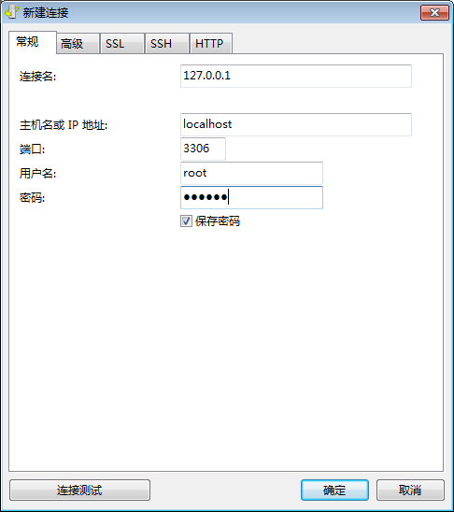。
- 安装ezdmlsetup.exe，方便数据库设计。
